
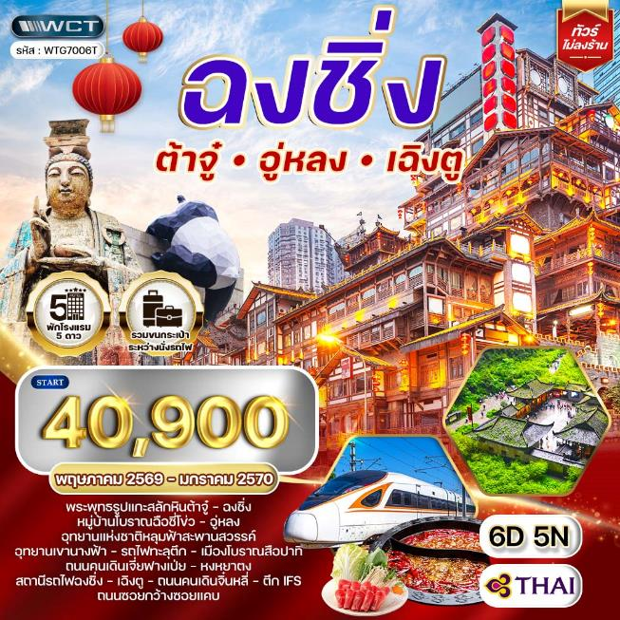

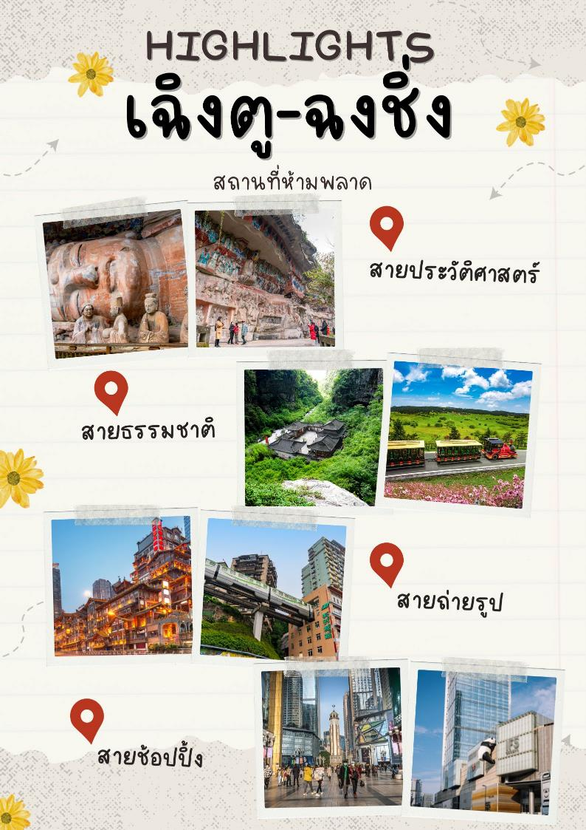

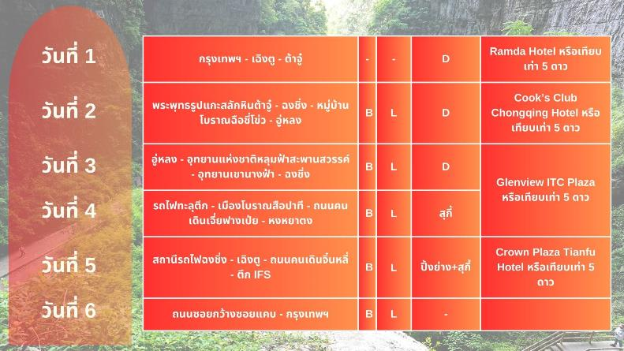

วันแรกของการเดินทาง
กรุงเทพฯ - เฉิงตู - ต้าจู๋
07.00 น. สมาชิกทุกท่านพร้อมกัน ณ ท่าอากาศยานสุวรรณภูมิ อาคารผู้โดยสารขาออกระหว่างประเทศชั้น 4 เจ้าหน้าที่ บริษัทฯ คอยอำนวยความสะดวกเช็คอินให้แก่ท่าน
10.15 น. เหิรฟ้าสู่ เมืองเฉิงตู สาธารณรัฐประชาชนจีน โดยสายการบินไทย เที่ยวบินที่ TG618 (เสิร์ฟอาหารบนเครื่อง)
14.25 น. ถึง ท่าอากาศยานเฉิงตู เทียนฟู่ เมืองหลวงของมณฑลเสฉวน นครเฉิงตู เมืองหลวงของมณฑลเสฉวนและมีประชากรหนาแน่นที่สุดของประเทศจีน ที่มีภูมิประเทศรายรอบไปด้วยเทือกเขา และมีสภาพภูมิอากาศที่เหมาะสมต่อการประกอบอาชีพเกษตรกรรม โดยมีฤดูร้อนที่อบอุ่นฤดูหนาวที่ไม่หนาวนัก และมีปริมาณความชื้นสูง มีพื้นที่ประมาณ 567,000 ตารางกิโลเมตร ประชากรส่วนหนึ่งเป็นชนกลุ่มน้อยเชื้อชาติต่างๆ ได้แก่ชาวยี่, ธิเบต, เมี้ยว, หุย และเซี่ยง ชนกลุ่มน้อยเหล่านี้ส่วนใหญ่มีถิ่นฐานอยู่ในเขตปกครองตนเองของมณฑลเฉิงตู และยังเป็นศูนย์กลางของการเดินทางทั้งทางอากาศและทางรถไฟรวมไปถึงการเป็นศูนย์กลางทางด้านเศรษฐกิจและวัฒนธรรม นำท่านสู่ เมืองต้าจู๋ (ใช้เวลาเดินทางโดยประมาณ 3 ชั่วโมง) แหล่งมรดกโลกที่เด่นในความงดงามของงานแกะสลักทั้งทางพุทธศาสนา ขงจื๊อ เต๋า และชีวิตผู้คนบนผาแคบๆ ที่เริ่มแกะสลักเรื่อยมาตั้งแต่คริสต์ศตวรรษที่ 9 จนถึงคริสต์ศตวรรษที่ 1
ค่ำ บริการอาหารมื้อค่ำ ณ ภัตตาคาร
ที่พัก Ramda Hotel หรือเทียบเท่า (โรงแรมระดับ 5 ดาว) (โรงแรมที่นำเสนอเป็นโรงแรมเสนอเบื้องต้นเท่านั้น ชื่อโรงแรมที่ท่านพักทางบริษัทจะทำการแจ้งพร้อมใบนัดหมาย 5-7 วันก่อนเดินทาง ขอสงวนสิทธิ์ในการปรับเปลี่ยนที่พัก ไปพักเมืองใกล้เคียงกรณีติดงานแฟร์หรือมีเทศกาล)

วันที่สองของการเดินทาง
พระพุทธรูปแกะสลักหินต้าจู๋ - ฉงชิ่ง - หมู่บ้านโบราณฉือชี่โข่ว - อู่หลง
เช้า บริการอาหารมื้อเช้า ณ โรงแรมที่พัก
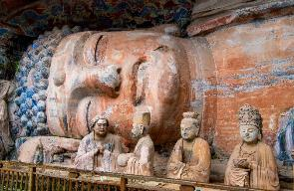
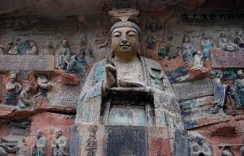
นำท่านเที่ยวชมมรดกโลกที่อลังการ พระพุทธรูปแกะสลักหินต้าจู๋ (รวมรถแบตเตอรี่) ซึ่งนับได้ว่าเป็นตัวแทนของศิลปะถ้ำในยุค หลัง หินสลักสำคัญที่อำเภอต้าจู๋อยู่ในอาณาบริเวณของ ‘เทือกเขาทั้ง 5’ ได้แก่ เขาเป่ยซัน เป๋าติ่งซัน หนันซัน สือจ้วนซันและเขาสือเหมินซัน ซึ่งประกอบด้วยหินสลักที่กระจายอยู่ตามเขาต่างๆนี้กว่า 75 จุด รวมรูปหินสลักทั้งหมดมากกว่า 100,000 ชิ้น ให้ท่านชมพระแกะสลักที่งดงามติดอันดับ 1 ใน 4 ของถ้ำแกะสลักหินริมภูเขาที่ให้ท่านเก็บภาพความประทับใจ
เที่ยง บริการอาหารกลางวัน ณ ภัตตาคาร
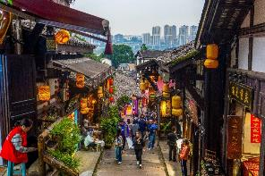
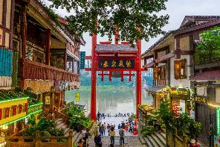
นำท่านเดินทางกลับ เมืองฉงชิ่ง (ใช้เวลาเดินทางโดยประมาณ 3 ชั่วโมง) นำท่านอิสระเที่ยวชม หมู่บ้านโบราณฉือชี่โข่ว ตั้งอยู่ริมฝั่งแม่น้ำเจียหลิง ทางตะวันตกของนครฉงชิ่ง เป็นหมู่บ้านที่มีหลายชนเผ่ามาอยู่รวมกัน และเคยได้ชื่อว่าเป็นเมืองท่าแห่งเครื่องเคลือบในสมัยราชวงศ์หมิง ปัจจุบันอาคารบางแห่งได้รับการปรับปรุงและอนุรักษ์ไว้ และพัฒนากลายเป็นสถานที่ท่องเที่ยว มีร้านค้าขายสินค้าพื้นเมือง อาหารท้องถิ่น ขนมและของฝาก ให้นักท่องเที่ยวได้ช้อปปิ้ง แถมยังได้ถ่ายรูปสวยๆ เหมือนอยู่ในซีรีส์จีนย้อนยุคอีกด้วย
นำท่านสู่ เมืองอู่หลง (ใช้เวลาเดินทางโดยประมาณ 3 ชั่วโมง) เมืองอู่หลงเป็นเมืองตากอากาศ ตั้งอยู่ทางทิศตะวันออกเฉียงใต้ของเมืองฉงชิ่ง เป็นเมืองที่อยู่ท่ามกลางหุบเขาโอบล้อมด้วยภูเขาสูง ทำให้เมืองนี้มีป่าไม้และพื้นที่สีเขียวเยอะและอากาศดี
ค่ำ บริการอาหารมื้อค่ำ ณ ภัตตาคาร
ที่พัก Cook’s Club Chongqing Hotel หรือเทียบเท่า (โรงแรมระดับ 5 ดาว) (โรงแรมที่นำเสนอเป็นโรงแรมเสนอเบื้องต้นเท่านั้น ชื่อโรงแรมที่ท่านพักทางบริษัทจะทำการแจ้งพร้อมใบนัดหมาย 5-7 วันก่อนเดินทาง ขอสงวนสิทธิ์ในการปรับเปลี่ยนที่พัก ไปพักเมืองใกล้เคียงกรณีติดงานแฟร์หรือมีเทศกาล)
วันที่สามของการเดินทาง
อู่หลง - อุทยานแห่งชาติหลุมฟ้าสะพานสวรรค์ - อุทยานเขานางฟ้า - ฉงชิ่ง
เช้า บริการอาหารมื้อเช้า ณ โรงแรมที่พัก
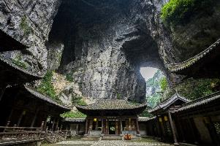
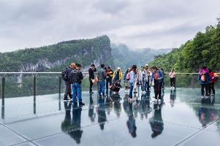
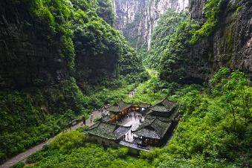
นำท่านเดินทางสู่ อุทยานแห่งชาติหลุมฟ้าสะพานสวรรค์ หรือ เทียนเชิงซ่านเฉียว (รวมรถกอล์ฟ) ซึ่งถือว่าเป็นมรดกโลกทางธรรมชาติระดับ 5A ที่มีความสวยงามมากที่สุดใ นเมืองอู่หลง ตั้งอยู่ห่างจากเมืองอู่หลงประมาณ 18 กิโลเมตร เกิดจากการยุบตัวของเปลือกโลก ทำให้เกิดเป็นบ่อหลุมขนาดใหญ่ที่ลึกประมาณ 300-500 เมตร และมีบางส่วนเป็นโพลงทะลุเหมือนกับสะพานทอดข้ามระหว่างภูเขา และนำท่านชม จุดชมวิวระเบียงแก้ว หลังจากนั้นนำท่านโดยสาร ลิฟท์แก้ว ลงไปสู่หุบเหวเบื้องล่างที่ระดับความลึกประมาณ 80 เมตร เมื่อลงไปถึงแล้วจะพบกับเส้นทางเดินเท้าเที่ยวชมความมหัศจรรย์ทางธรรมชาติของกลุ่มสะพานสวรรค์ (กลุ่มสะพานหินธรรมชาติที่ใหญ่ที่สุดในเอเชีย) ซึ่งประกอบด้วย 3 สะพาน แห่งแรกคือสะพานมังกรสวรรค์ ลักษณะเป็นโพรงขนาดใหญ่ เมื่อมองทะลุออกไปคล้ายกับสะพานเชื่อมสวรรค์กับโลกมนุษย์ สะพานแห่งที่สองคือ สะพานมังกรเขียว ลักษณะเป็นหน้าผาทิ่มแทงไปในท้องฟ้า และสะพานแห่งที่สามคือ สะพานมังกรดำ ลักษณะเป็นโตรกหน้าผาอยู่ในส่วนที่แคบที่สุด แสงผ่านเข้าไปน้อย ทำให้ดูค่อนข้างมืดดำ ภายในอุทยานแห่งชาติหลุมฟ้า-สะพานสวรรค์ ยังมีโรงเตียมเก่าๆ ซึ่งเป็นจุดแวะพักของคนเดินทางในสมัยก่อนตั้งแต่ในสมัยราชวงศ์ถัง (ค.ศ. 618-907) และจุดนี้เองที่จางอี้โหมวใช้เป็นฉากในหนังการถ่ายทำหนังเรื่อง “ศึกโค่นบัลลังก์วังทอง”
เที่ยง บริการอาหารกลางวัน ณ ภัตตาคาร
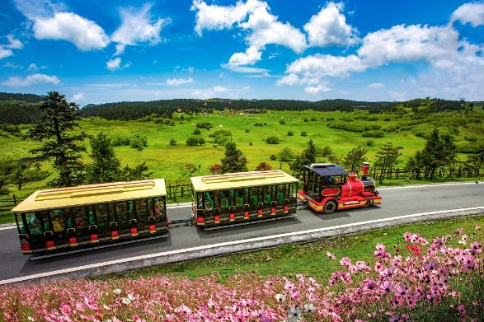
นำท่านสู่ อุทยานเขานางฟ้า (รวมรถไฟขบวนเล็ก) ตั้งอยู่ทางตอนเหนือของแม่น้ำอูเจียง ระดับความสูง 1,900 เมตรจากระดับน้ำทะเล มียอดเขาสูงที่ 2,033 เมตร อุทยานท่องเที่ยวทางธรรมชาติของเมืองอู่หลงที่ถือว่าอยู่ในระดับ 5A ของประเทศจีน ที่อุทยานแห่งนี้ได้รับการกล่าวขานว่าเป็นอุทยานที่มีชื่อเสียงในเรื่องของความสวยงามทางธรรมชาติสามารถท่องเที่ยวได้ทั้งปี เนื่องจากในแต่ละฤดูก็จะมีความสวยงามแตกต่างกันออกไป ได้รับการขนานนามว่า “ดินแดนแห่ง 4 สิ่งมหัศจรรย์”
นำท่านเดินทางกลับ เมืองฉงชิ่ง (ใช้เวลาเดินทางโดยประมาณ 3 ชั่วโมง)
ค่ำ บริการอาหารมื้อค่ำ ณ ภัตตาคาร
ที่พัก Glenview ITC Plaza หรือเทียบเท่า (โรงแรมระดับ 5 ดาว) (พัก 2 คืน) (โรงแรมที่นำเสนอเป็นโรงแรมเสนอเบื้องต้นเท่านั้น ชื่อโรงแรมที่ท่านพักทางบริษัทจะทำการแจ้งพร้อมใบนัดหมาย 5-7 วันก่อนเดินทาง ขอสงวนสิทธิ์ในการปรับเปลี่ยนที่พัก ไปพักเมืองใกล้เคียงกรณีติดงานแฟร์หรือมีเทศกาล)
วันที่สี่ของการเดินทาง
รถไฟทะลุตึก - เมืองโบราณสือปาที - ถนนคนเดินเจี่ยฟางเป่ย - หงหยาตง
เช้า บริการอาหารมื้อเช้า ณ โรงแรมที่พัก
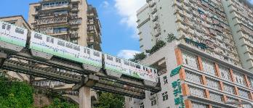
นำท่านชม รถไฟทะลุตึก รถไฟฟ้าสาย 2 ของมหานครฉงชิ่ง ที่กำลังวิ่งผ่านสถานีหลีจื่อป้า ทะลุตึก 19 ชั้น ซึ่งเป็นอาคารที่พักอาศัยของประชาชน โดยสถานีหลีจื่อป้าใช้พื้นที่เพียงชั้น 6-8 ของตัวอาคารเท่านั้น จากนั้นนำท่านอิสระชม เมืองโบราณสือปาที หรือที่รู้จักกันในชื่อ "18 บันได" (Shibati) เป็นย่านเมืองเก่าที่มีชื่อเสียงของเมืองฉงชิ่ง ประเทศจีน. สือปาทีเป็นถนนเก่าแก่ที่มีบันไดหินทอดยาว ซึ่งครั้งหนึ่งเคยเป็นเส้นทางสำคัญที่เชื่อมระหว่างเมืองส่วนบนและส่วนล่างของฉงชิ่ง. ปัจจุบัน สือปาทีได้รับการบูรณะใหม่และกลายเป็นแหล่งท่องเที่ยวที่ผสมผสานระหว่างประวัติศาสตร์ วัฒนธรรม และความทันสมัย
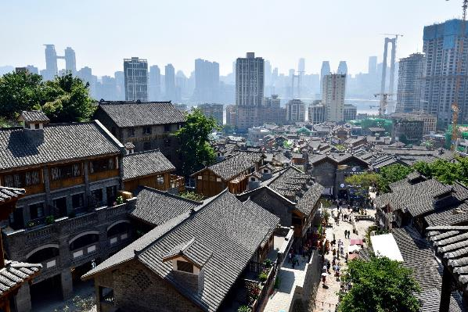
เที่ยง บริการอาหารมื้อกลางวัน ณ ภัตตาคาร
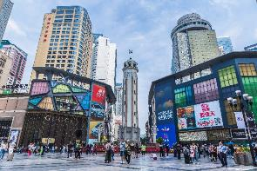
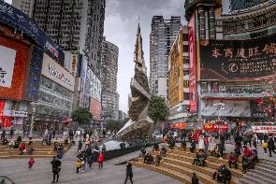
นำท่านเดินทางสู่ ถนนคนเดินเจี่ยฟางเป่ย เปรียบเหมือนสยามสแควร์บ้านเรา เป็นแหล่งที่รวมช็อปแบรนด์เนมชื่อดัง สินค้าหลากหลายทั้งของที่ระลึก และของกินมากมายอีกทั้งยังมีห้างสรรพสินค้าอยู่เรียงกันตลอดแนว ทำให้ที่แห่งนี้เป็นแหล่งท่องเที่ยวยอดนิยมสุดคึกคักของนักช้อป และเป็นแลนด์มาร์คสำคัญของเมืองฉงชิ่งอีกด้วย และร้านค้าใหม่สายนักจุ่ม POP MART ร้านค้าของเล่นอาร์ททอยสัญชาติจีนที่มาแรงในขณะนี้ให้ท่านได้เลือกชมสินค้า และซื้อเป็นของฝาก
จากนั้นนำท่านเดินทางสู่ หงหยาตง เป็นอาคารคอมเพล็กซ์ขนาดใหญ่สูง 16 ชั้น ตั้งอยู่ริมฝั่งแม่น้ำเจียหลิง ภายในมีร้านค้า ร้านอาหาร โรงแรม ร้านขายสินค้าที่ระลึก ฯลฯ ที่นี่ยามค่ำคืนถือเป็นจุดนัดพบพักผ่อนของชาวเมือง และจุดชมวิวชั้นดี อีกทั้งยังเป็นจุดถ่ายรูปที่สำคัญของนักท่องเที่ยวอีกด้วย

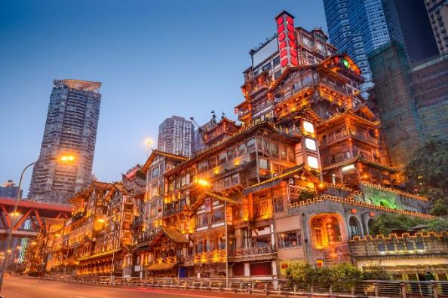
ค่ำ บริการอาหารมื้อค่ำ ณ ภัตตาคาร (เมนูพิเศษ!! สุกี้หม่าล่าสไตล์ฉงชิ่ง)
ที่พัก Glenview ITC Plaza หรือเทียบเท่า (โรงแรมระดับ 5 ดาว) (พัก 2 คืน) (โรงแรมที่นำเสนอเป็นโรงแรมเสนอเบื้องต้นเท่านั้น ชื่อโรงแรมที่ท่านพักทางบริษัทจะทำการแจ้งพร้อมใบนัดหมาย 5-7 วันก่อนเดินทาง ขอสงวนสิทธิ์ในการปรับเปลี่ยนที่พัก ไปพักเมืองใกล้เคียงกรณีติดงานแฟร์หรือมีเทศกาล)
วันที่ห้าของการเดินทาง
สถานีรถไฟฉงชิ่ง - เฉิงตู - ถนนคนเดินจิ๋นหลี่ - ตึก IFS
เช้า บริการอาหารมื้อเช้า ณ โรงแรมที่พัก
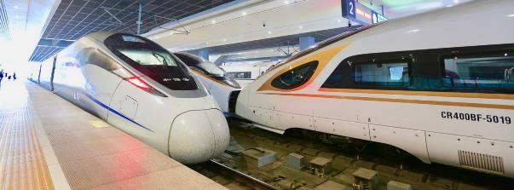
นำท่านเดินทางสู่ สถานีรถไฟฉงชิ่ง นั่งรถไฟความเร็วสูงมุ่งหน้าสู่ เมืองเฉิงตู (ใช้เวลาเดินทางโดยประมาณ 2.30 ชั่วโมง) (หมายเหตุ : ทางบริษัทได้มีบริการขนส่งกระเป๋าให้กับทุกท่านแล้ว รบกวนท่านแยกกระเป๋าที่จำเป็นไว้กับตัวขณะนั่งรถไฟความเร็วสูง)
นำท่านเดินทางสู่ เมืองเฉิงตู เป็นเมืองย่อยจังหวัดที่ได้ทำหน้าที่เป็นเมืองหลวงของมณฑลเสฉวนของจีน ตั้งอยู่บริเวณลุ่มแม่น้ำหมินใจกลางมณฑล ประชากรเมืองเฉิงตูมีราว 10 ล้านคน เป็นหนึ่งในสามของเมืองที่มีประชากรมากที่สุดในภาคตะวันตกของจีน ปัจจุบันเป็นทั้งศูนย์กลางด้านการเมือง การทหาร และด้านการศึกษาของภูมิภาคตะวันตกเฉียงใต้
เที่ยง บริการอาหารมื้อกลางวัน ณ ภัตตาคาร
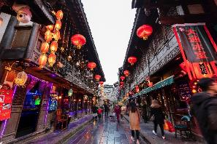
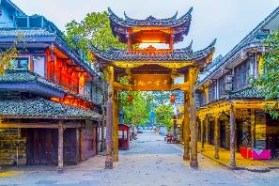
นำท่านเดินชม ถนนคนเดินจิ๋นหลี่ ถนนแห่งนี้เปิดให้บริการในปี ค.ศ.2004 ในแบบสไตล์จีนโมเดิล ด้วยสถาปัตยกรรมแบบหรูหรา และกลิ่นอายวัฒนธรรมของมณฑลเสฉวนที่ถูกฝังอยู่ในถนนโบราณแห่งนี้ บ่งบอกให้ทราบว่ามณฑลเสฉวนมีลักษณะอย่างไรในสมัยราชวงศ์ชิง มีร้านค้าเล็กๆมากมาย ที่ขายสินค้าหัตถกรรมของเก่าและของที่ระลึกเช่นงานปักลาย , ผลิตภัณฑ์จากเครื่องเขิน , งานฝีมือพื้นบ้าน , เครื่องเคลือบดินเผา , ของเก่าหรืองานประดิษฐ์ตัวอักษรและภาพวาด รวมถึงโรงแรมร้านอาหาร ชา กาแฟ บาร์ คาเฟ่ และร้านอาหารอีกมากมาย ถนนแห่งนี้ถือว่าเป็นแหล่งท่องเที่ยวยอดนิยมสำหรับชาวเฉิงตูและนักท่องเที่ยวที่ห้ามพลาดเมื่อมาเยือนเฉิงตู กระเป๋า รองเท้ากีฬา เป็นต้น
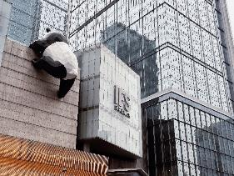
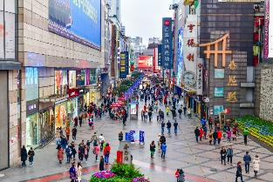
นำท่านชม หมีแพนด้าปีนตึก ณ ตึก IFS ซึ่งเป็นจุดเช็คอินที่มีหมีแพนด้าตัวอ้วนน่ารัก ที่กำลังปีนป่ายตึกเป็นประติมากรรมแพนด้ายักษ์แขวนอยู่บนตึก มีความสูง 15 เมตร น้ำหนัก 13 ตัน ปีนเกาะอยู่บนตึก IFS ใจกลางเมืองเฉิงตู ถือเป็นอีกหนึ่งจุดเช็คอินใหม่สำหรับชาวเฉิงตูและนักท่องเที่ยวผู้มาเยือน นำท่านอิสระช้อปปิ้ง ถนนคนเดินชุนซีลู่ หรือ Walking Street ของเมืองเฉิงตู ซึ่งเป็นย่านขายสินค้าของวัยรุ่น ร้านค้าแบรนด์เนม และขายสินค้าทันสมัยต่างๆ นับเป็นแหล่งชุมนุมของหนุ่มสาวเมืองเฉิงตูที่เต็มไปด้วยห้างน้อยใหญ่ และร้านอาหารมากมาย ให้ท่านได้ช้อปปิ้งสินค้าและของที่ระลึกต่างๆ อาทิเช่น เสื้อผ้า
ค่ำ บริการอาหารมื้อค่ำ ณ ภัตตาคาร (เมนูพิเศษ!! ปิ้งย่าง+สุกี้ บุฟเฟ่ต์)
ที่พัก Crown Plaza Tianfu Hotel หรือเทียบเท่า (โรงแรมระดับ 5 ดาว) (โรงแรมที่นำเสนอเป็นโรงแรมเสนอเบื้องต้นเท่านั้น ชื่อโรงแรมที่ท่านพักทางบริษัทจะทำการแจ้งพร้อมใบนัดหมาย 5-7 วันก่อนเดินทาง ขอสงวนสิทธิ์ในการปรับเปลี่ยนที่พัก ไปพักเมืองใกล้เคียงกรณีติดงานแฟร์หรือมีเทศกาล)
วันที่หกของการเดินทาง
ถนนซอยกว้างซอยแคบ - กรุงเทพฯ
เช้า บริการอาหารมื้อเช้า ณ โรงแรมที่พัก
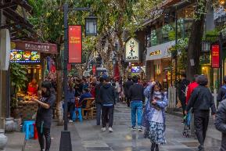
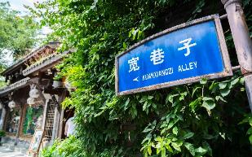
นำท่านอิสระช้อปปิ้ง ถนนซอยกว้างซอยแคบ เป็นถนนที่แสดงถึงวิถีชีวิตของคนจีนเฉิงตูในสมัยโบราณ ผสมความเป็นทันสมัยเข้าไปอย่างลงตัว ถนนคนเดินมี 3 ซอย แต่ละซอยมีความยาวประมาณ 400 เมตร มีร้านค้าเล็กๆ ตั้งเรียงรายอยู่ในแต่ละซอยและตรอกให้เดินช้อปกันเพลิน ทั้งร้านหนังสือ ร้านชา-กาแฟ บาร์ เสื้อผ้า ไปจนถึงร้านอาหารนานาชนิด
นำท่านเดินทางสู่สนามบินเทียนฟู่
15.15 น. เหิรฟ้าสู่ กรุงเทพฯ โดยสายการบินไทย เที่ยวบินที่ TG 619 (เสิร์ฟอาหารบนเครื่อง)
17.40 น. เดินทางถึง กรุงเทพฯ ...โดยสวัสดิภาพพร้อมความประทับใจ

********************* ฉงชิ่ง-เฉิงตู 6 วัน 5 คืน สายการบินไทย *********************

หมายเหตุ...โปรแกรมการเดินทางอาจเปลี่ยนแปลงได้ตามความเหมาะสม เนื่องจากสภาพ ลม ฟ้า อากาศ,การล่าช้าอันเนื่องมาจากสายการบิน และสถานการณ์ในต่างประเทศที่ทางคณะเดินทางในขณะนั้น เพื่อความปลอดภัยในการเดินทาง โดยบริษัทฯ ได้มอบหมายให้ หัวหน้าทัวร์ผู้นำทัวร์ มีอำนาจตัดสินใจ ณ ขณะนั้นทั้งนี้การตัดสินใจ จะคำนึงถึงผลประโยชน์ของหมู่คณะเป็นสำคัญ

อัตราค่าบริการ ฉงชิ่ง-เฉิงตู 6 วัน TG
ช่วงเวลาการเดินทาง | ผู้ใหญ่พัก  ห้องละ 2 ท่าน | เด็กอายุต่ำกว่า 12 ปี  พักกับผู้ใหญ่ 1 ท่าน  (เด็กมีเตียง) | เด็กอายุต่ำกว่า 12 ปี  พักกับผู้ใหญ่ 2 ท่าน  (เด็กไม่มีเตียงเสริม ) | พักท่านเดียว / ห้อง  จ่ายเพิ่ม
7 - 12 พ.ค. 69 | 49,900 | 49,900 | 49,900 | 9,900
19 - 24 พ.ค. 69 | 45,900 | 45,900 | 45,900 | 9,900
2 - 7 มิ.ย. 69 | 40,900 | 40,900 | 40,900 | 9,900
16 - 21 มิ.ย. 69 | 43,900 | 43,900 | 43,900 | 9,900
30 มิ.ย. - 5 ก.ค. 69 | 45,900 | 45,900 | 45,900 | 9,900
14 - 19 ก.ค. 69 | 48,900 | 48,900 | 48,900 | 9,900
26 - 31 ก.ค. 69 | 48,900 | 48,900 | 48,900 | 9,900
11 - 16 ส.ค. 69 | 48,900 | 48,900 | 48,900 | 9,900
15 - 20 ก.ย. 69 | 45,900 | 45,900 | 45,900 | 9,900
9 - 14 ต.ค. 69 | 52,900 | 52,900 | 52,900 | 9,900
20 - 25 ต.ค. 69 | 52,900 | 52,900 | 52,900 | 9,900
10 - 15 พ.ย. 69 | 52,900 | 52,900 | 52,900 | 9,900
24 - 29 พ.ย. 69 | 52,900 | 52,900 | 52,900 | 9,900
8 - 13 ธ.ค. 69 | 50,900 | 50,900 | 50,900 | 9,900
22 - 27 ธ.ค. 69 | 50,900 | 50,900 | 50,900 | 9,900
29 ธ.ค. 69 - 3 ม.ค. 70 | 52,900 | 52,900 | 52,900 | 9,900
12 - 17 ม.ค. 70 | 43,900 | 43,900 | 43,900 | 9,900
26 - 31 ม.ค. 70 | 43,900 | 43,900 | 43,900 | 9,900
ไม่เอาตั๋วเครื่องบินหัก 8,000 บาท
**คณะออกเดินทางได้เมื่อมีจำนวนผู้เดินทางครบ 15 ท่านเท่านั้น**

อัตราค่าบริการนี้รวม
- ค่าตั๋วเครื่องบินไป-กลับ กรุงเทพฯ-เฉิงตู-กรุงเทพฯ สายการบินไทย (น้ำหนักกระเป๋า 23 กิโลกรัม)
- ค่ารถปรับอากาศนำเที่ยวตามระบุไว้ในรายการ พร้อมคนขับรถที่ชำนาญเส้นทาง
- โรงแรมที่พักตามระบุหรือเทียบเท่าในระดับเดียวกัน และราคาโรงแรมจะปรับขึ้น 3-4 เท่าตัว หากวันเข้าพักตรงกับงานเทศกาล เทรดแฟร์หรือการประชุม ต่างๆ อันเป็นผลที่ทำให้ต้องมีการปรับเปลี่ยนที่พัก โดยคำนึงถึงความเหมาะสมเป็นหลัก
- ค่าอาหารที่ระบุในรายการ ให้ท่านได้เลิศรสกับอาหารท้องถิ่นของจีน
- ค่าประกันอุบัติเหตุในการเดินทางวงเงินท่านละ 1,000,000 บาท

อัตราค่าบริการนี้ไม่รวม
- ค่าภาษีมูลค่าเพิ่ม 7 % และค่าภาษีหัก ณ ที่จ่าย 3 % (กรณีที่ท่านต้องการใบกำกับภาษี)
- ค่าใช้จ่ายส่วนตัว อาทิ ค่าโทรศัพท์ , ค่าซักรีด , ค่าเครื่องดื่มและอาหารนอกเหนือจากที่ระบุในรายการ
- ค่าผกผันของภาษีน้ำมันที่ทางสายการบินแจ้งเปลี่ยนแปลงกะทันหัน
- ค่าวีซ่าท่องเที่ยวแบบเดี่ยว กรณีทางรัฐบาลจีนประกาศยกเลิกฟรีวีซ่าสำหรับคนไทย
- ค่าทิปไกด์ท้องถิ่น และคนขับรถท่านละ 1,500 บาท/ท่าน/ทริป
- ค่าทิปหัวหน้าทัวร์จากเมืองไทย (ขึ้นอยู่กับน้ำใจและความพึงพอใจของท่านในการบริการ)
เงื่อนไขการสำรองที่นั่ง และการชำระเงิน
- กรุณาจองล่วงหน้าพร้อมชำระงวดแรก 25,000 บาท ก่อนการเดินทาง พร้อมส่งสำเนาหน้าหนังสือเดินทาง Passport มายังบริษัท และค่าใช้จ่ายส่วนที่เหลือกรุณาชำระก่อนการเดินทางไม่น้อยกว่า 14 วัน มิฉะนั้นจะถือว่าท่านยกเลิกการเดินทาง
- บริษัทฯขอสงวนสิทธิ์ยกเลิกการเดินทางก่อนล่วงหน้า 10 วัน ซึ่งจะเกิดขึ้นได้ก็ต่อเมื่อไม่สามารถทำกรุ๊ปได้อย่างน้อย 15 ท่าน ทางบริษัทฯ ยินดีคืนเงินให้ทั้งหมด หรือจัดหาคณะทัวร์อื่นให้ ถ้าท่านต้องการ
- บริษัทฯขอสงวนสิทธิ์ที่จะเปลี่ยนแปลงรายละเอียดบางประการในทัวร์นี้ เมื่อเกิดเหตุจำเป็น สุดวิสัย จนไม่อาจแก้ไขได้ และจะไม่รับผิดชอบใดๆ ในกรณีที่สูญหาย สูญเสียหรือได้รับบาดเจ็บ ที่นอกเหนือความ รับผิดชอบของหัวหน้าทัวร์และเหตุสุดวิสัยบางประการเช่น การนัดหยุดงาน ภัยธรรมชาติ การจลาจล ต่างๆ
- เนื่องจากรายการทัวร์นี้เป็นแบบเหมาจ่ายเบ็ดเสร็จ หากท่านสละสิทธิ์การใช้บริการใดๆตามรายการ หรือถูกปฏิเสธการเข้า และออกประเทศไม่ว่าในกรณีใดก็ตาม ทางบริษัทฯ ขอสงวนสิทธิ์ไม่คืนเงินในทุกกรณี
- เมื่อท่านได้ชำระเงินมัดจำหรือทั้งหมด ไม่ว่าจะเป็นการชำระผ่านตัวแทนของบริษัทฯ หรือชำระโดยตรงกับทางบริษัทฯ ทางบริษัทฯ จะขอถือว่าท่านรับทราบและยอมรับในเงื่อนไขต่างๆของบริษัทฯ ที่ได้ระบุไว้โดยทั้งหมด
- ทางบริษัทเริ่มต้น และจบ การบริการ ที่สนามบินสุวรรณภูมิ กรณีท่านเดินทางมาจากต่างจังหวัด หรือต่างประเทศ และจะสำรองตั๋วเครื่องบิน หรือพาหนะอย่างหนึ่งอย่างใดที่ใช้ในการเดินทางมาสนามบิน ทางบริษัทจะไม่รับผิดชอบค่าใช้จ่ายในส่วนนี้ เพราะเป็นค่าใช้จ่ายที่นอกเหนือจากโปรแกรมการเดินทางของบริษัท ฉะนั้นท่านควรจะให้กรุ๊ป FINAL 100% โดยมีเอกสารแจ้งการนัดหมายการเดินทางส่งไปถึงท่านเป็นที่เรียบร้อยแล้ว ท่านจึงสามารสำรองยานพาหนะได้
- ตั๋วเครื่องบินที่ใช้ในการเดินทางไม่สามารถ Refund หรือเลื่อนวันกลับ หรือเปลี่ยนแปลงการเดินทางได้ กรณีท่านจะกลับก่อนหรือเลื่อนวันเดินทางกลับ กรุณาติดต่อสอบถามเจ้าหน้าที่ก่อนการเดินทาง มิฉะนั้นท่านจะต้องซื้อตั๋วใหม่เองในกรณีไม่เดินทางไป และกลับตามโปรแกรมที่ท่านซื้อจากทางบริษัท เนื่องจากเป็นคุณสมบัตรของตั๋วที่ออกมาจากทางสายการบิน
เงื่อนไขการยกเลิก
- ยกเลิกก่อนการเดินทาง 30 วัน - คืนค่าใช้จ่ายทั้งหมด ยกเว้นกรุ๊ปที่เดินทางช่วงวันหยุด หรือเทศกาลที่ต้องการันตีมัดจำกับสายการบิน หรือ กรุ๊ปที่มีการการันตีค่ามัดจำที่พักโดยตรงหรือโดยการผ่านตัวแทนในประเทศ หรือต่างประเทศและไม่อาจขอคืนเงินได้
- ยกเลิกก่อนการเดินทางน้อยกว่า 14 - 29 วัน - เก็บค่าใช้จ่าย 50 % ของราคาทัวร์
- ยกเลิกก่อนการเดินทาง 1 - 15 วัน - เก็บค่าบริการทั้งหมด 100 %

********************* ฉงชิ่ง-เฉิงตู 6 วัน 5 คืน สายการบินไทย *********************

